**09.04.2020.** Предмет: **Русский язык.**

Тема урока: **Неопределённая форма глагола.**

**Вам было задано выучить правила на с. 72-73, используя этот материал, выполните предложенные задания:**

1. **Запишите в тетрадь предложения с карточки, образовав от глаголов прошедшего времени глагол неопределённой формы. Запишите получившиеся предложения в тетрадь.**

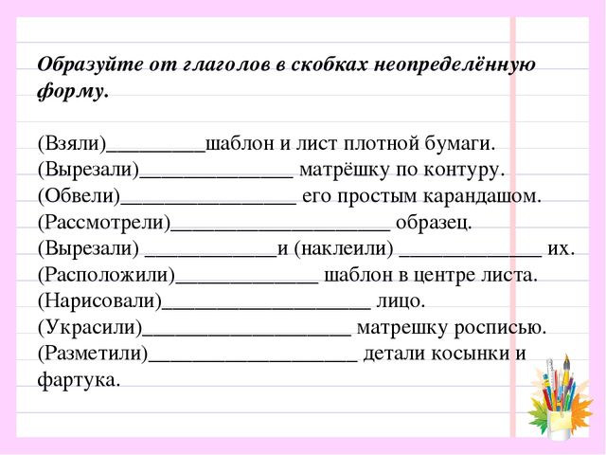

2. Выделите (в записанных вами предложениях) суффикс у глаголов в неопределённой форме.

1. Затем откройте учебник на стр. 74 – 75 и выполните 2 упражнения: упражнение 154 (выполняйте по заданию, выделяя суффиксы у глаголов в неопр. форме).
2. Запомните написание гласных в глаголах, записанных внизу под упражнением 154!
3. Перейдите к выполнению **устного** упражнения 155 (**устно** потренируйтесь образовывать от каждого глагола однокоренные глаголы при помощи предложенных приставок).
4. Запомните материал под галочками на с. 75!

***Сдать на проверку:*** *выполненные упражнения в виде фото тетради без наклона устройства - сверху, фотографируйте чётко и ровно! (на каждом фото должна быть видна фамилия и имя ученика).*